**BOTANISCHER GARTEN MÜNCHEN-NYMPHENBURG**

Verschiedene Gewässer und ihre Bepflanzung

**ARBEITSAUFTRAG 01**

Beschrifte die Bestandteile der Pflanze in Abbildung 1. Nenne auch jeweils die Aufgabe der einzelnen Teile.

Ein Bild, das Pflanze, Zeichnung, Blume enthält.

Abb.01 Bestandteile einer Pflanze

**ARBEITSAUFTRAG 02**

Trage die folgenden Bezeichnungen der unterschiedlichen Gewässerzonen passend in Abbildung 2 ein: *Schwimmblattgürtel -Röhricht-/Sumpfgürtel -Tauchpflanzengürtel*

**ARBEITSAUFTRAG 03**

Skizziere in jeder der drei Zonen jeweils eine Pflanze mit ihrer zonentypischen Besonderheit. Betrachte hierzu die präsentierten Bilder.

Ein Bild, das Reihe, Screenshot, Rechteck, Farbigkeit enthält.

Abb.02 Bestandteile einer Pflanze

**ARBEITSAUFTRAG 04**

Lies dir den Text durch und erstelle ein Mindmap zu den unterschiedlichen Gewässertypen.

*Mehr als zwei Drittel der Erde sind von Wasser bedeckt. Neben dem Salzwasser der* ***Meere*** *gibt es unterschiedliche* ***Gewässertypen mit Süßwasser****. In sogenannten* ***Fließgewässern*** *wird Wasser transportiert und ist immer in Bewegung. Kleine* ***Bäche*** *werden zu größeren* ***Flüssen****, die als große* ***Ströme*** *schließlich im Meer münden. Der Mensch hat für die Landwirtschaft und Schifffahrt zusätzlich künstliche Fließgewässer geschaffen:* ***Kanäle****. In* ***Stillgewässern*** *hingegen steht das Wasser relativ still. Es gibt natürliche* ***Seen*** *und künstliche* ***Stauseen*** *mit Wasserzu-und abläufen. Es existieren darüber hinaus natürliche* ***Weiher*** *und künstlich angelegte* ***Teiche*** *ohne Verbindung zu einem Fluss oder Bach.*

**ARBEITSAUFTRAG 05**

Stelle eine begründete Vermutung auf, warum es in Weihern oft Teichrosen gibt, nicht jedoch in großen Strömen.

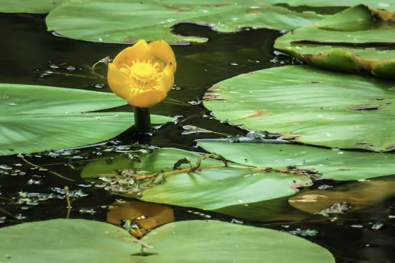 Teichrose

Ein Bild, das draußen, Wasser, Pflanze, Gras enthält.
Rohrkolben

Ein Bild, das draußen, Wasserpflanzen, Wasser, gelb enthält.
Sumpfdotterblume

Ein Bild, das Farbigkeit, Grün enthält.
Wasserpest